CLIPPING DE NOTÍCIAS – 1ª ETAPA DO CIRCUITO
DE PESCA ESPORTIVA E AMADORA
Fonte: https://gazeta24horasrio.com.br/2025/03/26/jacone-recebe-a-1a-etapa-do-circuito-de-pesca-esportiva-de-marica/
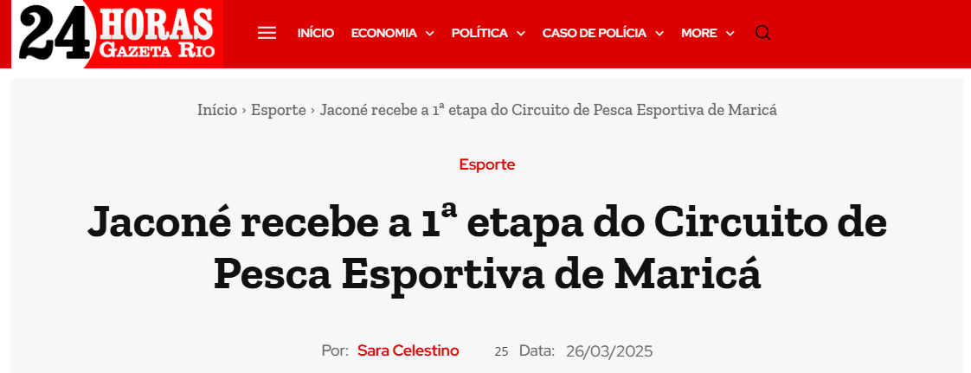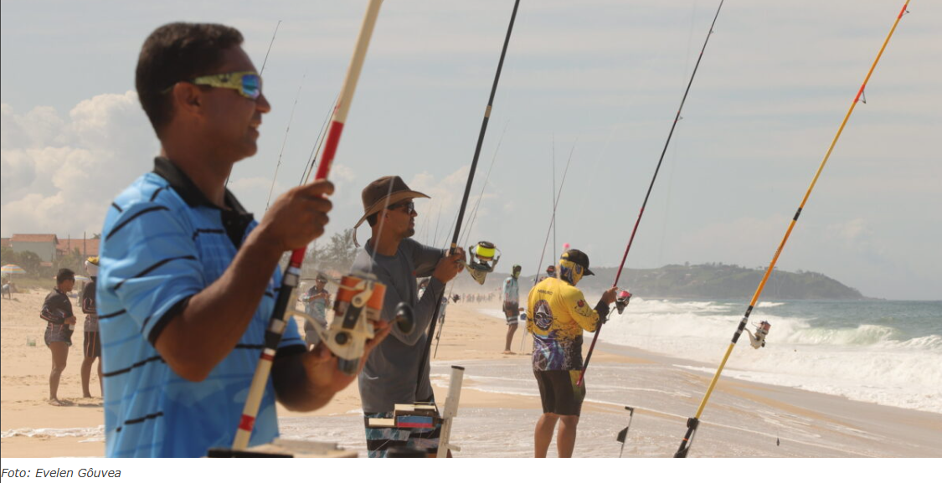
A praia de Jaconé será palco da abertura do Circuito de Pesca Esportiva de Maricá neste domingo (30/03), a partir das 7h. O evento, promovido pela Prefeitura de Maricá, por meio da Secretaria de Pesca, reúne 274 atletas de diversas categorias, desde a juvenil (até 18 anos incompletos) até a sênior (acima de 65 anos).
O campeonato contará com sete etapas ao longo do ano, passando por diferentes praias do município, com a grande final marcada para novembro, em Itaipuaçu.
Pesca, competição e diversão
Os participantes, divididos em grupos de pesca da cidade, lançarão os anzóis na água em busca de espécies como pampo, corvina, riscadinho, charéu e xerelete. A disputa segue até as 11h, quando acontece a pesagem e premiação dos vencedores com troféus. Além da competição, o evento traz shows de Léo

Pereira e do grupo Samba dos Amigos, além de sorteios e distribuição de brindes. A organização da primeira etapa fica por conta dos Pescadores Independentes de Maricá, que conta com 77 integrantes.
Mais do que um campeonato, uma tradição
O secretário de Pesca, Alexandre Rodrigues, o Xandi de Bambuí, destaca que a competição vai além da disputa. “Nosso objetivo é divulgar o esporte e promover a união entre pescadores de todas as idades. A pesca esportiva é uma paixão mundial e esse circuito reforça essa tradição em Maricá”, afirma.
Próximas etapas do Circuito de Pesca Esportiva de Maricá:
- 08/06 – Cordeirinho
- 13/07 – Guaratiba
- 24/08 – Ponta Negra
- 14/09 – Itaipuaçu
- 26/10 – Itaipuaçu
- 30/11 – Itaipuaçu (grande final)

Fonte: https://www.osaogoncalo.com.br/regiao-dos-lagos/154179/jacone-recebe-1-etapa-do-circuito-de-pesca-esportiva-de-marica
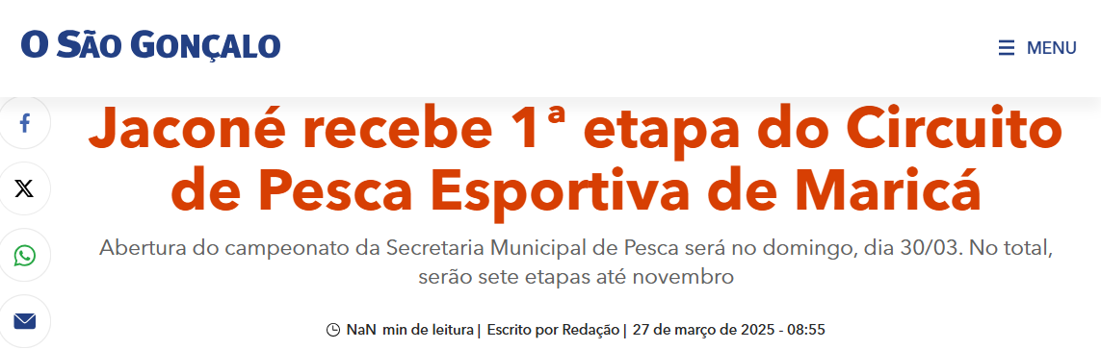

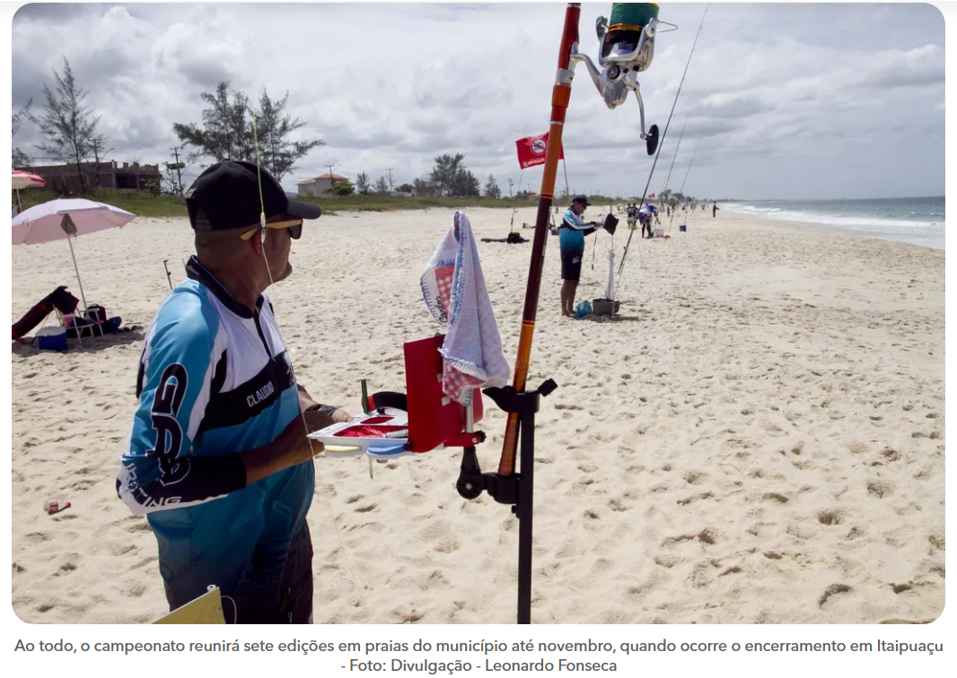
A Prefeitura de Maricá, por meio da Secretaria de Pesca, abre neste domingo (30/03), às 7h, o Circuito de Pesca Esportiva da cidade com a etapa de Jaconé. São 274 atletas inscritos desde os iniciantes (categoria juvenil que vai até 18 anos incompletos) ao sênior (competidores maiores de 65 anos). Ao todo, o campeonato reunirá sete edições em praias do município até novembro, quando ocorre o encerramento em Itaipuaçu.
Os competidores de grupos de pesca da cidade lançam os anzóis na água às 7h em busca de pampo, corvina, riscadinho, charéu, xerelete, espécies muito encontradas em Jaconé. A disputa encerra às 11h para pesagem e premiação dos primeiros colocados com troféus. A programação tem ainda shows de Léo Pereira e o Samba dos Amigos, além de sorteios e brindes. A primeira etapa é organizada pelos Pescadores Independentes de Maricá, grupo formado por 77 integrantes.
O secretário Alexandre Rodrigues, conhecido com Xandi de Bambuí, enfatiza que o principal objetivo do evento é a divulgação do esporte e a confraternização entre os adeptos da pesca. “Todas as gerações se encontram e curtem juntas esse esporte, um dos maiores do mundo”, afirma Xandi.
As demais etapas do Circuito de Pesca Esportiva de Maricá serão realizadas em Cordeirinho (08/06), Guaratiba (13/07), Ponta Negra (24/08) e as três últimas na praia de Itaipuaçu (14/09, 26/10 e 30/11).

Fonte: https://www.maricawebtv.com.br/primeira-etapa-do-circuito-de-pesca-esportiva-e-realizada-com-sucesso-em-jacone/
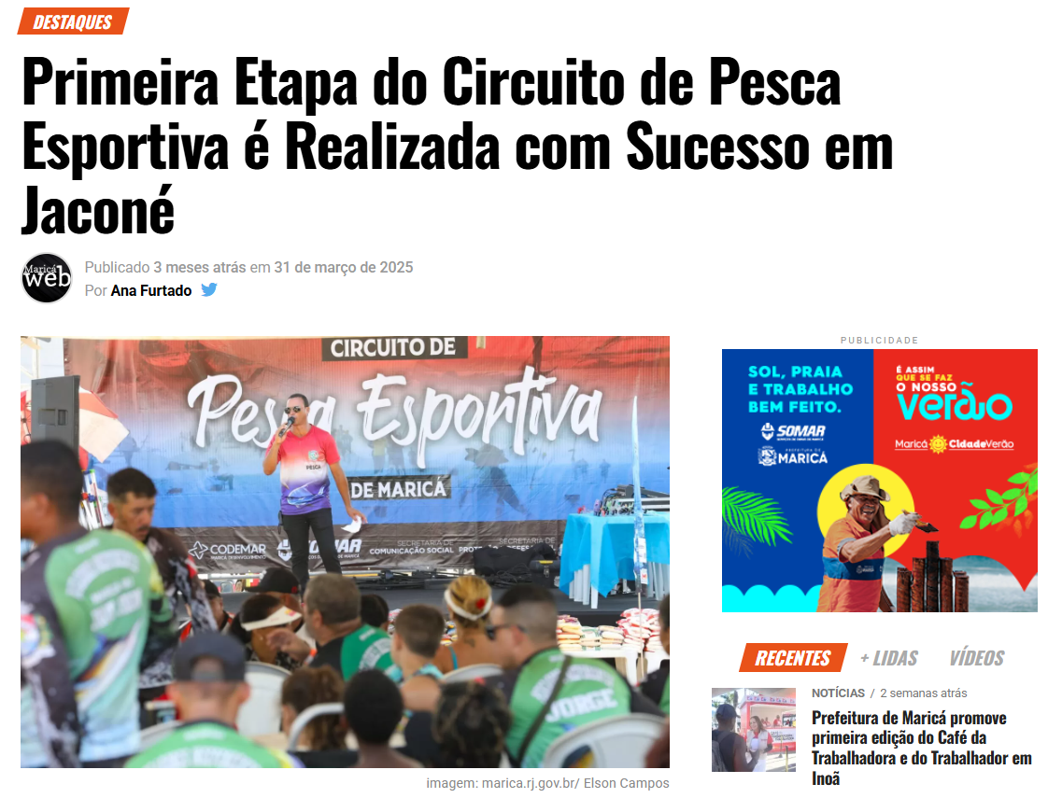
Competição terá sete edições ao longo do ano, movimentando o turismo e o setor esportivo da cidade
A cidade de Maricá deu início, neste domingo (30/03), à primeira etapa do Circuito de Pesca Esportiva, promovido pela Prefeitura por meio da Secretaria de Pesca. O evento ocorreu na praia de Jaconé e reuniu 274 atletas inscritos, consolidando-se como um dos maiores campeonatos da modalidade no estado do Rio de Janeiro.
Dez anos após sua criação, a competição cresceu exponencialmente. O que começou em 2015 com apenas 15 participantes, hoje atrai competidores de diversos municípios fluminenses. Além da disputa, o evento contou com apresentações musicais, sorteios e distribuição de brindes para os participantes e o público presente.
“Temos que agradecer aos grupos de pesca de diversas cidades do Rio por fazerem deste evento um grande sucesso. Esse é apenas um dos muitos eventos esportivos que Maricá tem promovido”, destacou o secretário de Pesca, Alexandre Rodrigues, conhecido como Xandi de Bambuí.
Calendário do Circuito
O campeonato contará com sete edições ao longo do ano, sendo realizado em diferentes praias do município. A grande final está prevista para novembro, em Itaipuaçu. A iniciativa reforça o compromisso da cidade em incentivar a prática esportiva e fortalecer o turismo local.

Resultados da Primeira Etapa
A etapa inaugural do circuito premiou os vencedores em diversas categorias. Confira os campeões:
- Juvenil: Equipe Pescadores Independentes – Juan Pablo e João Vitor
- Feminino: Clube de Pesca Gaivotas – Maria e Rachel
- Sênior: Clube de Pesca Três Anzóis – Afrânio e Wilson
- Master: Equipe Martins Pescador – Ângelo e Cleber
- Masculino Não Federado: Equipe Gap 20 – Thiago e Carlos Eduardo
- Masculino Federado: Pampo Clube de Pesca – Helder Bastos e Marcos Paulo
- Geral: Pampo Clube de Pesca – Helder Bastos e Marcos Paulo
- Maior Peça: Equipe GPI – João Batista e Sidnei
A Prefeitura de Maricá segue investindo no esporte e na promoção de eventos que movimentam a economia local e fortalecem a identidade cultural do município. A próxima etapa do circuito já está sendo organizada e promete atrair ainda mais competidores e entusiastas da pesca esportiva.
Fonte: https://www.instagram.com/p/DHrT1sOTpxV/
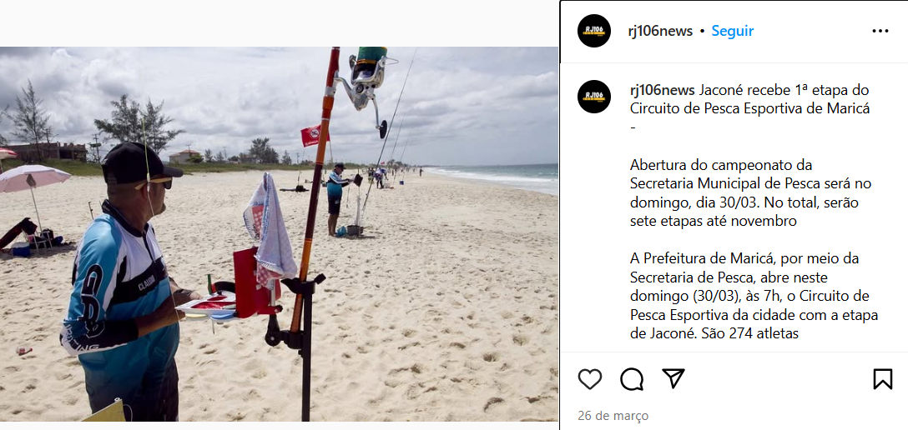

Fonte: https://guiaregiaodoslagos.com.br/marica-jacone-recebe-primeira-fase-do-circuito-de-pesca-esportiva-de-marica/
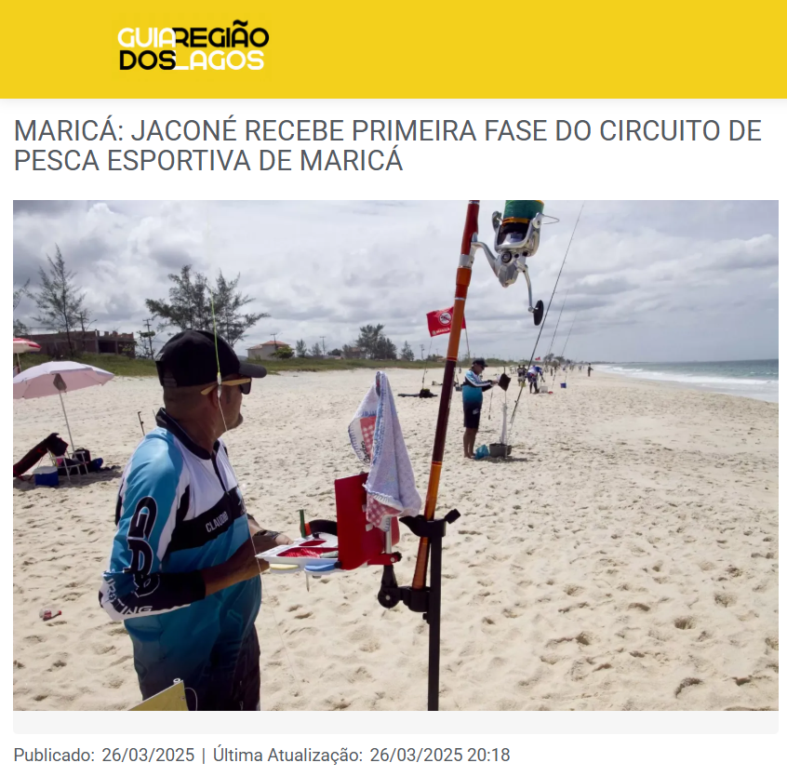
Maricá dá início ao Circuito de Pesca Esportiva com etapa em Jaconé
A cidade de Maricá, localizada na Região dos Lagos, abre as portas para a temporada de pesca esportiva neste domingo (30), a partir das 7h, com a primeira etapa ocorrendo na localidade de Jaconé. O evento conta com a participação de 274 pescadores, que vão desde jovens iniciantes, na categoria juvenil (para aqueles até 18 anos), até competidores seniores, com 65 anos ou mais. Este campeonato se desenrolará em sete etapas, todas em diferentes praias do município, ao longo dos próximos meses, culminando em novembro, quando acontecerá a final em Itaipuaçu.
Os participantes, representando grupos de pesca da cidade, irão lançar seus anzóis às 7h em busca das variadas espécies disponíveis na região, como pampo, corvina, riscadinho, charéu e xerelete, bastante comuns em Jaconé. A competição terá seu término às 11h, quando se realizará a pesagem dos peixes e a premiação dos vencedores, que receberão troféus em reconhecimento ao seu desempenho. Além da competição, o programa do evento inclui apresentações musicais de Léo Pereira e do grupo Samba dos

Amigos, promoções e sorteios de brindes, enriquecendo a experiência dos presentes. A coordenação desta etapa é atribuída aos Pescadores Independentes de Maricá, um grupo composto por 77 membros que se dedicam ao fomento da pesca na região.
O secretário Alexandre Rodrigues, carinhosamente conhecido como Xandi de Bambuí, aproveitou a ocasião para destacar a importância do evento não apenas como uma competição, mas como uma oportunidade de promoção do esporte e de interação entre os entusiastas da pesca. “Esse evento é uma oportunidade ímpar; todas as gerações se reúnem e aproveitam essa prática que é uma das mais populares do mundo”, declarou Xandi, enfatizando a união e o espírito comunitário que a pesca pode proporcionar.
As próximas etapas do Circuito de Pesca Esportiva de Maricá estão programadas para ocorrer em diversas localidades: Cordeirinho no dia 08 de junho, Guaratiba em 13 de julho, e Ponta Negra em 24 de agosto. Após essas, as três últimas edições serão sediadas na praia de Itaipuaçu, com datas marcadas para 14 de setembro, 26 de outubro e, finalmente, 30 de novembro.
Os eventos de pesca esportiva em Maricá visam não apenas a competição em si, mas também a celebração da cultura local e a promoção do turismo na região. Com praias deslumbrantes e um ecossistema rico, a cidade se destaca como um ponto de encontro para os amantes da pesca. Com a aproximação de cada etapa, as expectativas crescem entre os atletas e a comunidade, que se une para apoiar os competidores e celebrar o amor pela pesca.
A organização do Circuito busca criar um ambiente que priorize o respeito ao meio ambiente e as práticas sustentáveis, assegurando que as futuras gerações também possam desfrutar de momentos de lazer e competição nas águas da cidade. Por meio de campanhas de conscientização, os participantes são incentivados a preservar os recursos naturais e a praticar a pesca responsável.
A infraestrutura para o evento é cuidadosamente planejada, assegurando que todos os competidores tenham acesso a condições adequadas durante as competições. Isto inclui pontos de apoio, segurança no local, além de instalações para o público que acompanha o evento. Fomentando o encontro e a socialização, o Circuito de Pesca Esportiva de Maricá tem se tornado um importante espaço de congraçamento entre as famílias e os amigos que se reúnem para torcer e celebrar cada conquista.
Conforme o Circuito avança, serão inevitáveis histórias inspiradoras de camaradagem, superação e alegria entre os competidores. Maricá, através de sua paixão pela pesca, continua a se afirmar como um marco na promoção da pesca esportiva no Brasil. À medida que os meses passam e as etapas do evento se desenrolam, a expectativa é de um aumento ainda maior na participação e no envolvimento da comunidade, reafirmando o compromisso de Maricá em ser um polo de desenvolvimento cultural e esportivo na região.
Com toda essa atmosfera festiva e competitiva, o Circuito de Pesca Esportiva reafirma a importância do esporte na vida dos cidadãos de Maricá, promovendo não apenas um estilo de vida ativo, mas também a valorização da rica biodiversidade encontrada nas áreas costeiras. O evento chega como um convite para que todos, sejam pescadores experientes ou iniciantes, se unam nessa celebração do esporte, da amizade e do amor pela natureza.
Fonte da Notícia: Guia Região dos Lagos

Fonte: https://www.ofluminense.com.br/cidades/marica/2025/03/1276686-primeira-etapa-do-circuito-de-pesca-esportiva-e-sucesso-em-jacone.html
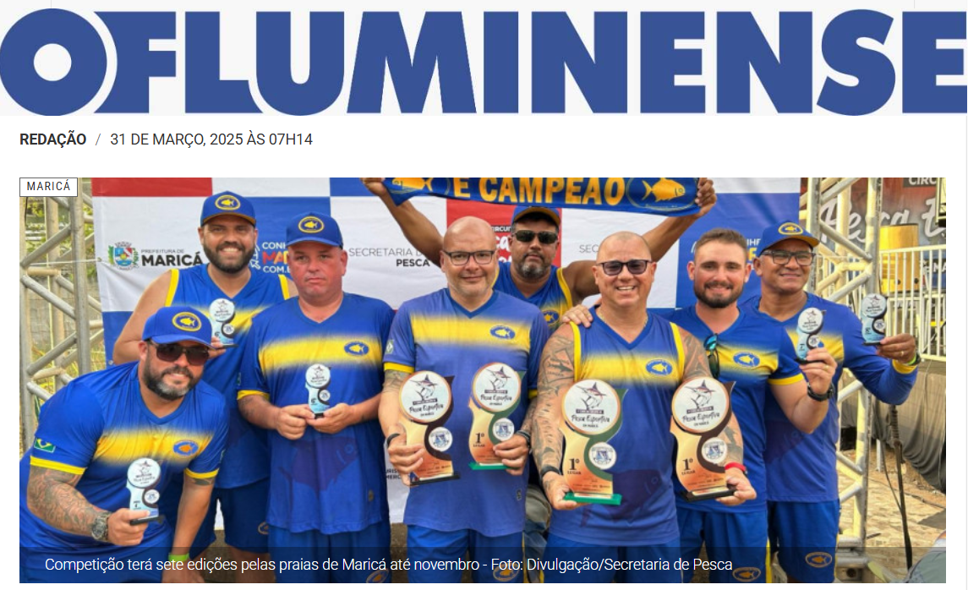
A Prefeitura de Maricá, por meio da Secretaria de Pesca, promoveu, neste domingo (30/03), a primeira etapa do Circuito de Pesca Esportiva da cidade, em Jaconé. Foram sete premiações entre todas as categorias em uma disputa que vai envolver 274 atletas inscritos ao longo da competição.
Dez anos depois da criação, o principal campeonato de pesca da cidade cresceu exponencialmente. De 15 inscritos na primeira temporada em 2015, hoje o páreo conta com vários participantes dos mais diversos pontos do Rio de Janeiro. A programação teve música ao vivo, além de sorteios e distribuição de brindes.
“Temos que agradecer a todos os grupos de pesca de todas as cidades do Rio aqui presentes pelo sucesso desse evento. É apenas mais um entre tantos que Maricá tem promovido “, afirmou o secretário de Pesca, Alexandre Rodrigues, conhecido com Xandi de Bambuí.
Ao todo, o campeonato reunirá sete edições em praias da cidade até novembro, quando ocorre o encerramento em Itaipuaçu.
Confira os vencedores da primeira etapa em cada categoria:
Juvenil
Equipe Pescadores Independentes – Juan Pablo e João Vitor
Feminino
Clube de Pesca Gaivotas – Maria e Rachel
Sênior
Clube de Pesca Três Anzóis – Afrânio e Wilson
Master
Equipe Martins Pescador – Ângelo e Cleber

Masculino não federado
Equipe Gap 20 – Thiago e Carlos Eduardo
Masculino federado
Pampo Clube de Pesca – Helder Bastos e Marcos Paulo
Geral
Pampo Clube de Pesca – Helder Bastos e Marcos Paulo
Maior peça
Equipe GPI – João Batista e Sidnei
Fonte: https://www.facebook.com/24horasgazetario/posts/a-primeira-etapa-do-circuito-de-pesca-esportiva-de-maric%C3%A1-reuniu-neste-domingo-3/1277448681056744/
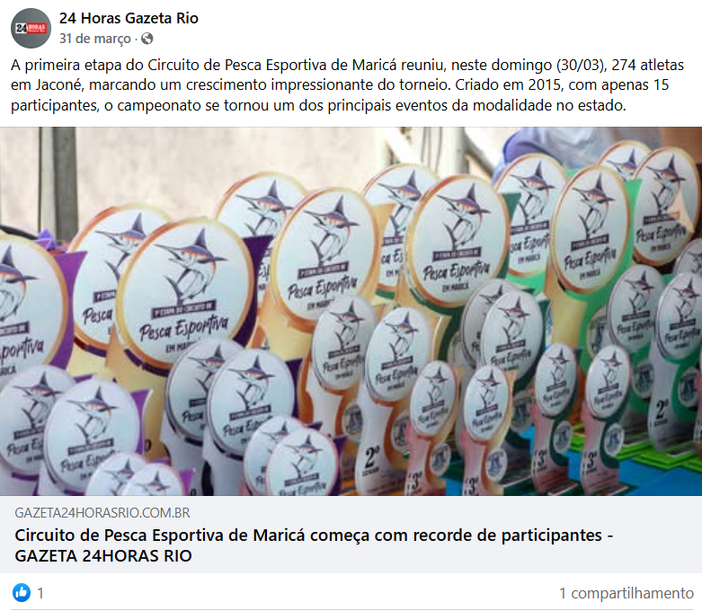

Fonte: https://gazeta24horasrio.com.br/2025/03/31/circuito-de-pesca-esportiva-de-marica-comeca-com-recorde-de-participantes/
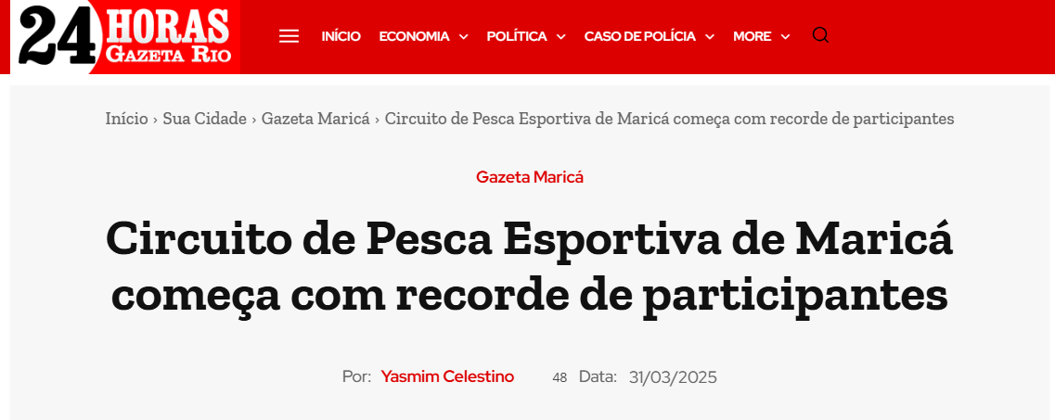
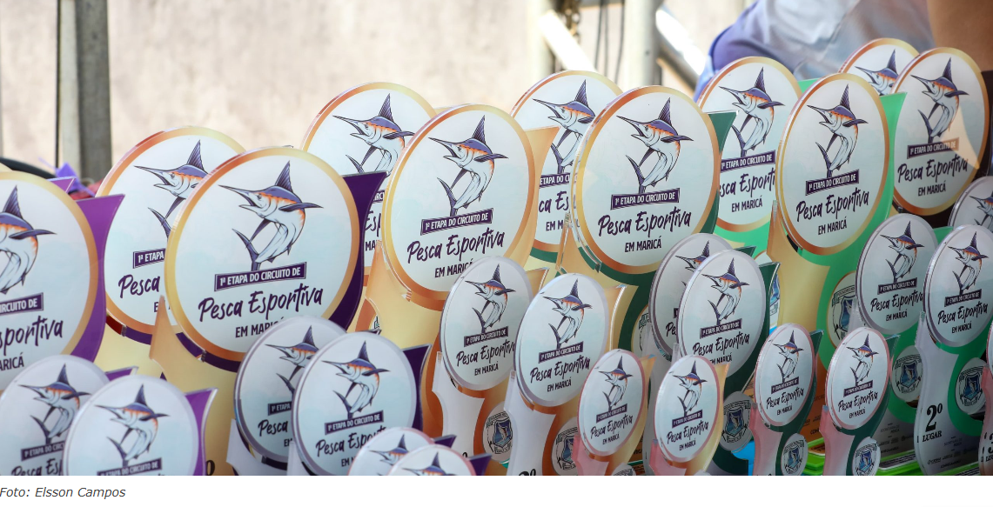
A primeira etapa do Circuito de Pesca Esportiva de Maricá reuniu, neste domingo (30/03), 274 atletas em Jaconé, marcando um crescimento impressionante do torneio. Criado em 2015, com apenas 15 participantes, o campeonato se tornou um dos principais eventos da modalidade no estado.
Além da competição, o público aproveitou música ao vivo, sorteios e distribuição de brindes. “O evento só cresce a cada ano. É gratificante ver tanta gente reunida em torno da pesca esportiva”, destacou o secretário de Pesca, Alexandre Rodrigues, o Xandi de Bambuí.
O torneio terá sete etapas ao longo do ano, com o encerramento previsto para novembro, em Itaipuaçu.
Vencedores da primeira etapa
- Juvenil: Juan Pablo e João Vitor (Equipe Pescadores Independentes)
- Feminino: Maria e Rachel (Clube de Pesca Gaivotas)
- Sênior: Afrânio e Wilson (Clube de Pesca Três Anzóis)

- Master: Ângelo e Cleber (Equipe Martins Pescador)
- Masculino não federado: Thiago e Carlos Eduardo (Equipe Gap 20)
- Masculino federado: Helder Bastos e Marcos Paulo (Pampo Clube de Pesca)
- Geral: Helder Bastos e Marcos Paulo (Pampo Clube de Pesca)
- Maior peça: João Batista e Sidnei (Equipe GPI)
Fonte: https://m1newstv.com/jacone-recebe-1a-etapa-do-circuito-de-pesca-esportiva-de-marica-neste-domingo-30-03/
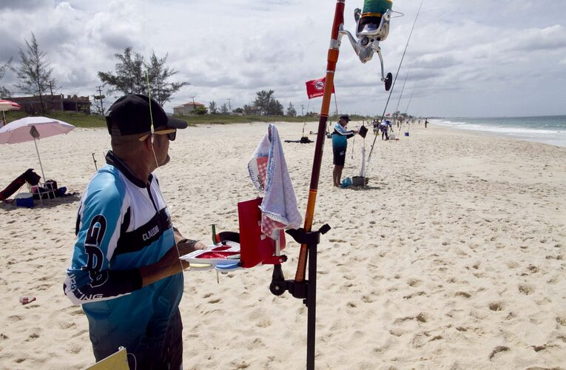
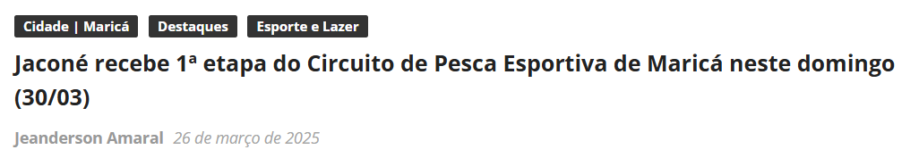
Jaconé conquista 1ª etapa do Circuito de Pesca Esportiva de Maricá
Evento reúne 274 atletas e terá sete etapas até novembro
A Prefeitura de Maricá, por meio da Secretaria de Pesca, dá início neste domingo (30/03), às 7h, ao Circuito de Pesca Esportiva da cidade. A praia de Jaconé será palco da 1ª etapa do campeonato, que contará com a participação de 274 pescadores, distribuídos entre as categorias juvenil (até 18 anos) e sênior (acima de 65 anos).

O campeonato seguirá até novembro, passando por diversas praias do município, com a grande final em Itaipuaçu.
Modalidade e programação da competição
Os competidores terão das 7h às 11h para capturar espécies características de Jaconé, como:
Pampo
Corvina
Riscadinho
Charéu
Xerelete
Após a disputa, haverá pesagem dos peixes e premiação com troféus para os melhores classificados.
Além da competição, o evento contará com atrações musicais, sorteios e brindes. O público poderá curtir Léo Pereira e o grupo Samba dos Amigos.
A primeira etapa é organizada pelos Pescadores Independentes de Maricá, grupo que reúne 77 integrantes apaixonados pelo esporte.
Pesca esportiva e confraternização
O secretário de Pesca, Alexandre Rodrigues (Xandi de Bambuí), destacou a importância da competição para o esporte e o convívio entre gerações:
“Todas as gerações se encontram e curtem juntas esse esporte, um dos maiores do mundo.”
Próximas etapas do Circuito de Pesca Esportiva de Maricá
08/06 – Cordeirinho
13/07 – Guaratiba
24/08 – Ponta Negra
14/09 – Itaipuaçu
26/10 – Itaipuaçu
30/11 – Itaipuaçu (Grande Final)

Não perca essa grande competição!

Serviço – 1ª Etapa do Circuito de Pesca Esportiva de Maricá
Data: 30/03 (domingo)
Horário: Das 7h às 11h
Local: Praia de Jaconé
Modalidade: Pesca esportiva com premiação para os melhores colocados
Atrações: Shows de Léo Pereira e Samba dos Amigos
Atividades extras: Sorteios e brindes

Fonte: https://www.instagram.com/p/DHogGyXyIQr/?img_index=1
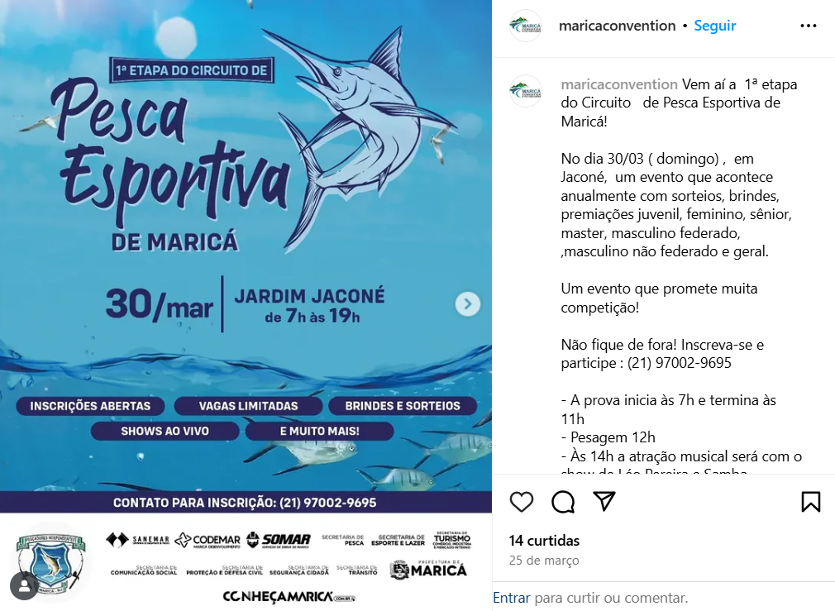

Fonte: https://www.marica.rj.gov.br/noticia/jacone-recebe-1a-etapa-do-circuito-de-pesca-esportiva-de-marica/
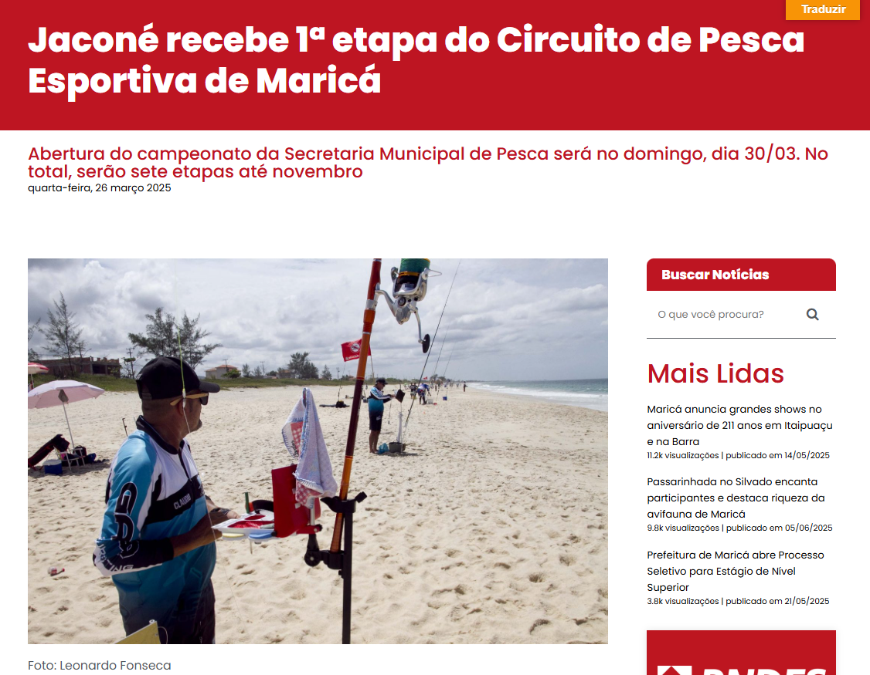
A Prefeitura de Maricá, por meio da Secretaria de Pesca, abre neste domingo (30/03), às 7h, o Circuito de Pesca Esportiva da cidade com a etapa de Jaconé. São 274 atletas inscritos desde os iniciantes (categoria juvenil que vai até 18 anos incompletos) ao sênior (competidores maiores de 65 anos). Ao todo, o campeonato reunirá sete edições em praias do município até novembro, quando ocorre o encerramento em Itaipuaçu.
Os competidores de grupos de pesca da cidade lançam os anzóis na água às 7h em busca de pampo, corvina, riscadinho, charéu e xerelete, espécies muito encontradas em Jaconé. A disputa encerra às 11h para pesagem e premiação dos primeiros colocados com troféus. A programação tem ainda shows de Léo Pereira e o Samba dos Amigos, além de sorteios e distribuição de brindes. A primeira etapa é organizada pelos Pescadores Independentes de Maricá, grupo formado por 77 integrantes.
O secretário Alexandre Rodrigues, conhecido com Xandi de Bambuí, enfatiza que o principal objetivo do evento é a divulgação do esporte e a confraternização entre os adeptos da pesca. “Todas as gerações se encontram e curtem juntas esse esporte, um dos maiores do mundo”, afirma Xandi.
As demais etapas do Circuito de Pesca Esportiva de Maricá serão realizadas em Cordeirinho (08/06), Guaratiba (13/07), Ponta Negra (24/08) e as três últimas na praia de Itaipuaçu (14/09, 26/10 e 30/11).

Fonte: https://www.marica.rj.gov.br/noticia/primeira-etapa-do-circuito-de-pesca-esportiva-e-sucesso-em-jacone/
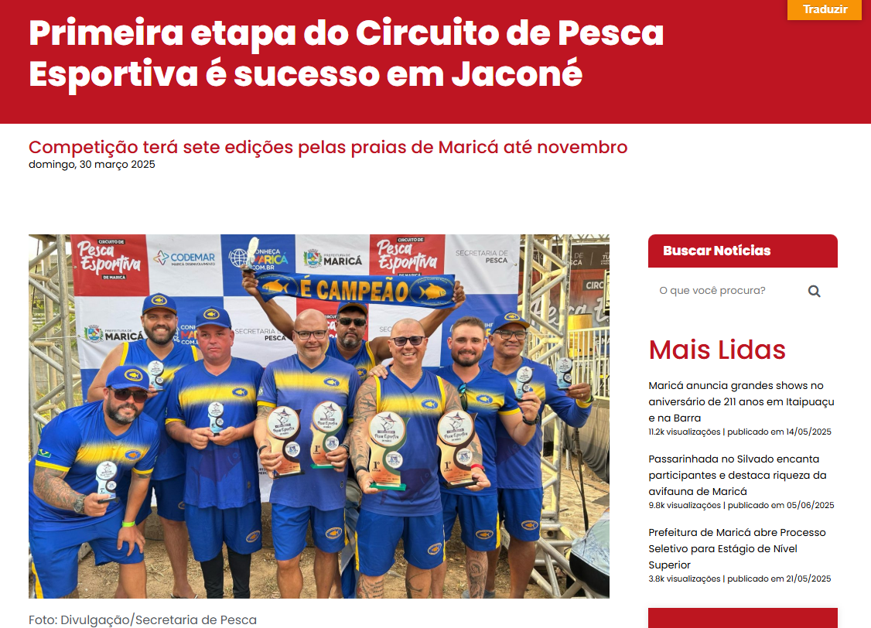
A Prefeitura de Maricá, por meio da Secretaria de Pesca, promoveu, neste domingo (30/03), a primeira etapa do Circuito de Pesca Esportiva da cidade, em Jaconé. Foram sete premiações entre todas as categorias em uma disputa que vai envolver 274 atletas inscritos ao longo da competição.
Dez anos depois da criação, o principal campeonato de pesca da cidade cresceu exponencialmente. De 15 inscritos na primeira temporada em 2015, hoje o páreo conta com vários participantes dos mais diversos pontos do Rio de Janeiro. A programação teve música ao vivo, além de sorteios e distribuição de brindes.
“Temos que agradecer a todos os grupos de pesca de todas as cidades do Rio aqui presentes pelo sucesso desse evento. É apenas mais um entre tantos que Maricá tem promovido “, afirmou o secretário de Pesca, Alexandre Rodrigues, conhecido com Xandi de Bambuí.
Ao todo, o campeonato reunirá sete edições em praias da cidade até novembro, quando ocorre o encerramento em Itaipuaçu.
Confira os vencedores da primeira etapa em cada categoria:
Juvenil
Equipe Pescadores Independentes – Juan Pablo e João Vitor
Feminino
Clube de Pesca Gaivotas – Maria e Rachel
Sênior
Clube de Pesca Três Anzóis – Afrânio e Wilson

Master
Equipe Martins Pescador – Ângelo e Cleber
Masculino não federado
Equipe Gap 20 – Thiago e Carlos Eduardo
Masculino federado
Pampo Clube de Pesca – Helder Bastos e Marcos Paulo
Geral
Pampo Clube de Pesca – Helder Bastos e Marcos Paulo
Maior peça
Equipe GPI – João Batista e Sidnei
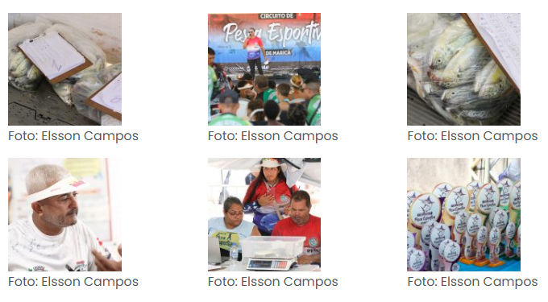

Fonte: https://www.instagram.com/p/DGWWmabSeTe/?img_index=1
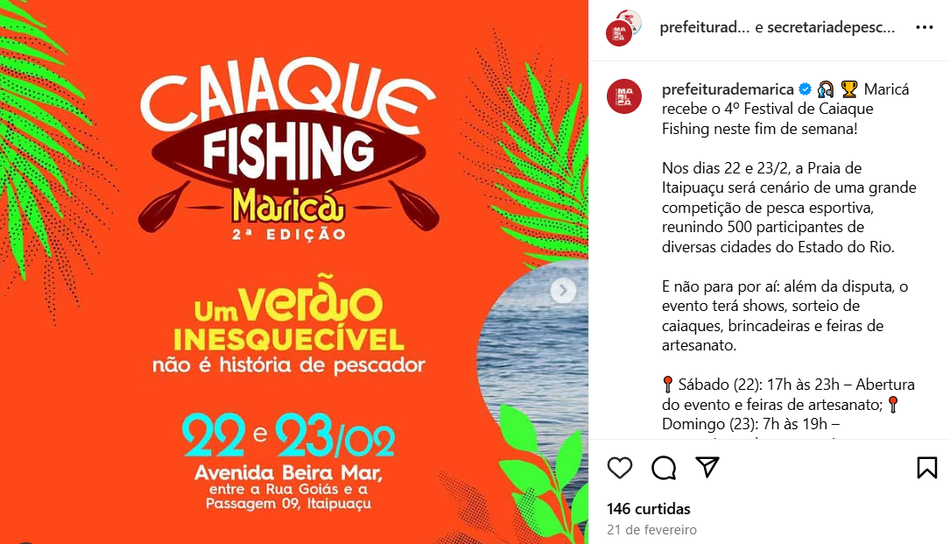
Fonte: https://www.instagram.com/p/DHwK8gDRKTc/
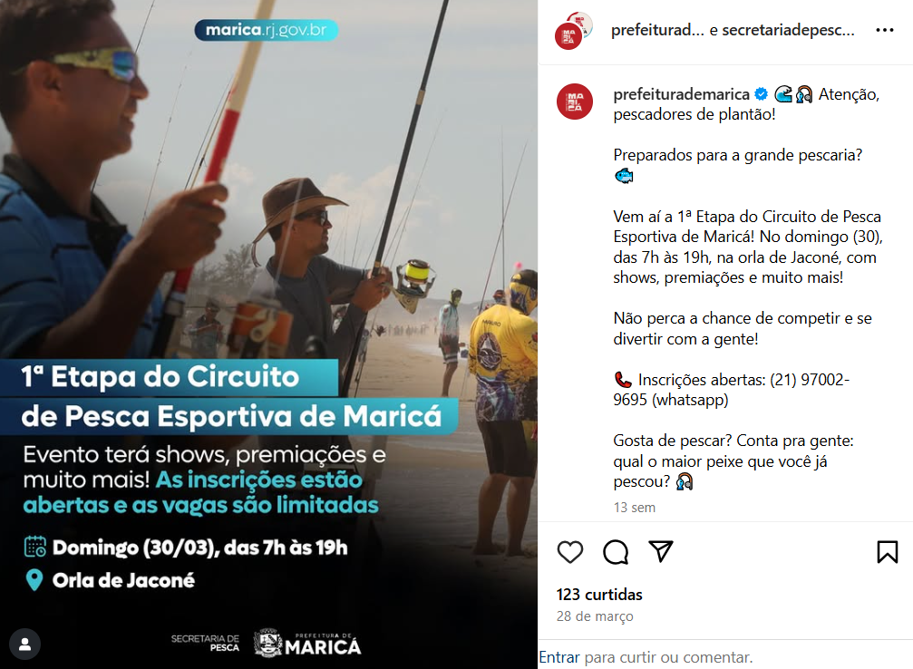

Fonte: https://www.facebook.com/groups/1241014269394584/posts/2995831190579541/
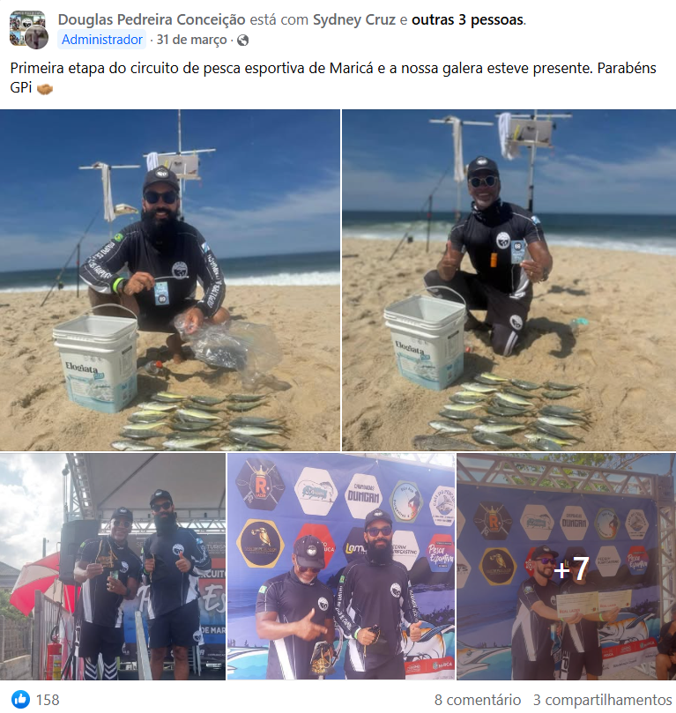

Fonte: https://www.instagram.com/reel/DHwcvrgSWqP/
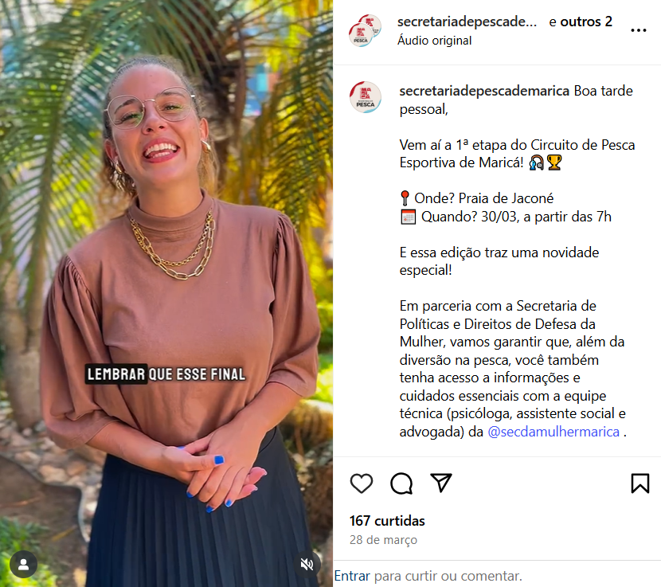
Fonte: https://www.facebook.com/100063763532360/posts/1237831288352311/?_rdr